Osnovna šola Lesično
Lesično 5B
3261 Lesično

IZBOR UČBENIKOV, KI JIH ZA ŠOLSKO LETO 2019/2020 PREDLAGA STROKOVNI AKTIV

3. RAZRED
 | naziv | predmet
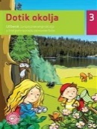 | Prenovljeni učni načrt  I. Hergan et al.: DOTIK OKOLJA 3, učbenik, založba MKZ, EAN: 9789610116257  Pri založbi ni več na voljo za nakup. | Spoznavanje okolja

4. RAZRED
 | naziv | predmet
 | Prenovljeni učni načrt  I. Saksida, M. Kordigel, V. Medved Udovič: BERILO ZA RAZVEDRILO, berilo za 4. razred, založba IZOLIT, EAN: 9789616279284 | Slovenščina
 | Nina Lauder et al.: YOUNG EXPLORERS 1, učbenik za angleščino, založba MKT, EAN: 9780194034845 | Angleščina

5. RAZRED
 | naziv | predmet
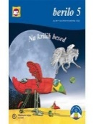 | B. Golob, M. Kordigel, I. Saksida: BERILO 5, NA KRILIH BESED, berilo za 5. razred, založba MKZ, EAN: 9788611164618  Pri založbi ni več na voljo za nakup. | Slovenščina
 | Nina Lauder et al.: YOUNG EXPLORERS 2, učbenik za angleščino, založba MKT, EAN: 9780194034869 | Angleščina
 | Prenovljeni učni načrt  A. Štucin, M. Grašič Slevec, P. Mežnar: RADOVEDNIH PET 5, učbenik za naravoslovje in tehniko, založba ROKUS-KLETT, EAN: 3831075927032 | Naravoslovje in tehnika
 | Prenovljeni učni načrt  G. Torkar, P. B. Opaškar: GOSPODINJSTVO 5, učbenik, prenova 2010, založba ROKUS-KLETT, EAN: 9789612710057 | Gospodinjstvo
 | T. Tacol, B. T. Čerkez: LIKOVNO IZRAŽANJE 5, učbenik, založba DEBORA, EAN: 9789616525237  Pri založbi ni več na voljo za nakup. | Likovna umetnost
 | Prenovljeni učni načrt  N. Kustec: ČUDOVITI SVET GLASBE 5, učbenik, založba DZS, EAN: 9789610208594 | Glasbena umetnost

6. RAZRED
 | naziv | predmet
 | Prenovljeni učni načrt  B. Golob, V. Medved Udovič et al.: BERILO 6, KDO SE SKRIVA V OGLEDALU?, berilo za 6. razred, založba MKZ, EAN: 9789610106593 | Slovenščina
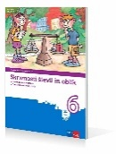 | Prenovljeni učni načrt  M. Robič, J. Berk, J. Draksler: SKRIVNOSTI ŠTEVIL IN OBLIK 6, učbenik, prenova 2013, založba ROKUS-KLETT, EAN: 9789612712938 | Matematika
 | D. Goodey, N. Goodey: MESSAGES 1, NEW EDITION, učbenik za angleščino, slovenska izdaja, prenova 2014, založba ROKUS-KLETT, EAN: 3831075927261 | Angleščina
 | Prenovljeni učni načrt  H. Verdev: RAZISKUJEM ZEMLJO 6 - NOVO POTOVANJE, učbenik za geografijo, PRENOVA 2018, založba ROKUS-KLETT, EAN: 9789612717032 | Geografija
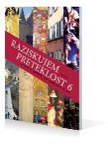 | Prenovljeni učni načrt  H. Verdev: RAZISKUJEM PRETEKLOST 6, učbenik za zgodovino, založba ROKUS-KLETT, EAN: 9789612097974  Pri založbi ni več na voljo za nakup. | Zgodovina
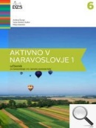 | Prenovljeni učni načrt  A. Šorgo, S.A. Glažar, M. Slavinec: AKTIVNO V NARAVOSLOVJE 1, učbenik za naravoslovje v 6. razredu, založba DZS, EAN: 9789610201151 | Naravoslovje
 | Prenovljeni učni načrt  S. Kostanjevec: GOSPODINJSTVO 6, učbenik, PRENOVLJEN, založba ROKUS-KLETT, EAN: 9789612711146 | Gospodinjstvo
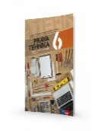 | Prenovljeni učni načrt  S. Androlić et al.: PRAVA TEHNIKA 6, učbenik, založba ROKUS-KLETT, EAN: 9789612718558 | Tehnika in tehnologija
 | Prenovljeni učni načrt  T. Tacol, Č. Frelih, J. Muhovič, D. Zupančič: LIKOVNO IZRAŽANJE 6, učbenik, PRENOVLJEN, založba KARANTANIJA DEBORA, EAN: 9789616525787 | Likovna umetnost
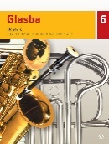 | Prenovljeni učni načrt  A. Pesek: GLASBA 6, učbenik, prenova 2013, založba MKZ, EAN: 9789610123903 | Glasbena umetnost

7. RAZRED
 | naziv | predmet
 | Prenovljeni učni načrt  B. Golob, M. Honzak, M. Mohor et al.: BERILO 7, SREČA SE MI V PESMI SMEJE, berilo za 7. razred, prenova 2012, založba MKZ, EAN: 9789610108313 | Slovenščina
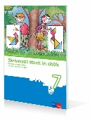 | Prenovljeni učni načrt  J. Berk, J. Draksler, M. Robič: SKRIVNOSTI ŠTEVIL IN OBLIK 7, učbenik, prenova 2012, založba ROKUS-KLETT, EAN: 9789612712228 | Matematika
 | D. Goodey, N. Goodey: MESSAGES 2, učbenik za angleščino, slovenska izdaja, založba ROKUS-KLETT, EAN: 9789612095598, 9789612713935 | Angleščina
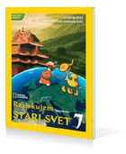 | Prenovljeni učni načrt  H. Verdev: RAZISKUJEM STARI SVET 7, učbenik za geografijo, založba ROKUS-KLETT, EAN: 9789612099367 | Geografija
 | J. Razpotnik, D. Snoj: RAZISKUJEM PRETEKLOST 7, učbenik, POSODOBLJEN, založba ROKUS-KLETT, EAN: 9789612099107  Pri založbi ni več na voljo za nakup. | Zgodovina
 | Prenovljeni učni načrt  E. Tawitian, D. G. Mahmoud, M. Zupančič: JAZ, MIDVA, MI 7, učbenik za domovinsko in državljanko kulturo in etiko, NOVO 2018, založba ROKUS-KLETT, EAN: 9789612718541 | Domovinska in državljanska kultura in etika
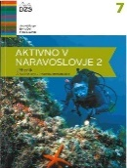 | Prenovljeni učni načrt  A. Šorgo, B. Čeh, M. Slavinec: AKTIVNO V NARAVOSLOVJE 2, učbenik za naravoslovje v 7. razredu, založba DZS, EAN: 9789610202523 | Naravoslovje
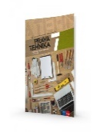 | Prenovljeni učni načrt  D. Pešaković et al.: PRAVA TEHNIKA 7, učbenik, založba ROKUS-KLETT, EAN: 9789612718565 | Tehnika in tehnologija
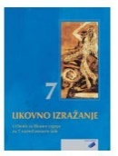 | Prenovljeni učni načrt  T. Tacol, Č. Frelih, J. Muhovič: LIKOVNO IZRAŽANJE 7, učbenik, PRENOVLJEN, založba KARANTANIJA DEBORA, EAN: 9789616525794 | Likovna umetnost
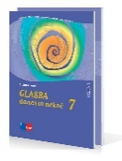 | Prenovljeni učni načrt  A. Pesek: GLASBA DANES IN NEKOČ 7, učbenik z dodatkom, POSODOBLJEN, založba ROKUS-KLETT, EAN: 9789612712303 | Glasbena umetnost

8. RAZRED
 | naziv | predmet
 | M. Honzak, V. Medved Udovič et al.: BERILO 8, DOBER DAN, ŽIVLJENJE, berilo za 8. razred, založba MKZ, EAN: 9788611158983 | Slovenščina
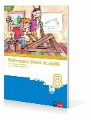 | Prenovljeni učni načrt  M. Robič, J. Berk, J. Draksler: SKRIVNOSTI ŠTEVIL IN OBLIK 8, učbenik, prenova 2012, založba ROKUS-KLETT, EAN: 9789612712242 | Matematika
 | D. Goodey, N. Goodey, M. Craven: MESSAGES 3, učbenik za angleščino, slovenska izdaja, založba ROKUS-KLETT, EAN: 9789612713959 | Angleščina
 | Prenovljeni učni načrt  K. Kolenc Kolnik, M. Otič, A. Vovk, J. Senegačnik: GEOGRAFIJA AFRIKE IN NOVEGA SVETA, učbenik za geografijo v 8. razredu, založba MODRIJAN, EAN: 9789617053180 | Geografija
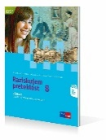 | Prenovljeni učni načrt  J. Razpotnik, D. Snoj: RAZISKUJEM PRETEKLOST 8, učbenik, POSODOBLJEN, založba ROKUS-KLETT, EAN: 9789612710095 | Zgodovina
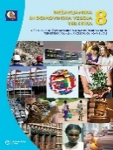 | P. Karba, N. Jesenko: DRŽAVLJANSKA IN DOMOVINSKA VZGOJA TER ETIKA 8, učbenik, založba MKZ, EAN: 9789610107460  Pri založbi ni več na voljo za nakup. | Domovinska in državljanska kultura in etika
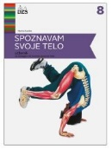 | Prenovljeni učni načrt  M. Svečko: SPOZNAVAM SVOJE TELO, učbenik za biologijo v 8. razredu, založba DZS, EAN: 9789610200802 | Biologija
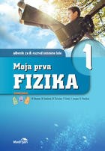 | Prenovljeni učni načrt  B. Beznec et al.: MOJA PRVA FIZIKA 1, učbenik za 8. razred, PRENOVLJENO, založba MODRIJAN, EAN: 9789612416331 | Fizika
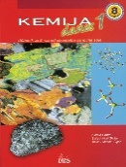 | Prenovljeni učni načrt  A.Gabrič, S. A. Glažar, M. Slatinek Žigon: KEMIJA DANES 1, učbenik za 8. razred, založba DZS, EAN: 9788634128222  Pri založbi ni več na voljo za nakup. | Kemija
 | Prenovljeni učni načrt  D. Pešaković et al.: PRAVA TEHNIKA 8, učbenik, založba ROKUS-KLETT, EAN: 9789612718572 | Tehnika in tehnologija
 | Prenovljeni učni načrt  T. Tacol, Č. Frelih, J. Muhovič: LIKOVNO IZRAŽANJE 8, učbenik, PRENOVLJEN, založba KARANTANIJA DEBORA, EAN: 9789616525800 | Likovna umetnost
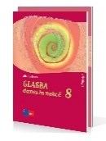 | Prenovljeni učni načrt  A. Pesek: GLASBA DANES IN NEKOČ 8, učbenik z dodatkom, POSODOBLJEN, založba ROKUS-KLETT, EAN: 9789612712327 | Glasbena umetnost

8. RAZRED - Izbirni predmeti
 | naziv | predmet
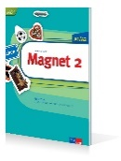 | Giorgio Motta: MAGNET 2, učbenik za nemščino, slovenska izdaja, založba ROKUS-KLETT, EAN: 9789612711061 | Nemščina

9. RAZRED
 | naziv | predmet
 | Prenovljeni učni načrt  M. Honzak, V. Medved Udovič et al.: BERILO 9, SKRIVNO ŽIVLJENJE BESED, berilo, založba MKZ, EAN: 9789610125280 | Slovenščina
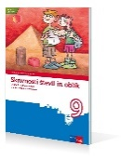 | Prenovljeni učni načrt  M. Robič, J. Berk, J. Draksler: SKRIVNOSTI ŠTEVIL IN OBLIK 9, učbenik, prenova 2013, založba ROKUS-KLETT, EAN: 9789612712952 | Matematika
 | M. Levy, D. Goodey, N. Goodey: MESSAGES 4, učbenik za angleščino, slovenska izdaja, založba ROKUS-KLETT, EAN: 9789612095673 | Angleščina
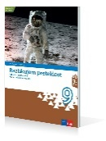 | Prenovljeni učni načrt  J. Razpotnik, D. Snoj: RAZISKUJEM PRETEKLOST 9, učbenik za zgodovino, prenova 2013, založba ROKUS-KLETT, EAN: 9789612712990 | Zgodovina
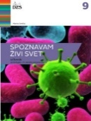 | Prenovljeni učni načrt  M. Svečko, A. Gorjan: SPOZNAVAM ŽIVI SVET, učbenik za biologijo v 9. razredu, založba DZS, EAN: 9789610200796 | Biologija
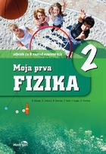 | Prenovljeni učni načrt  B. Beznec et al.: MOJA PRVA FIZIKA 2, učbenik za 9. razred, PRENOVLJENO, založba MODRIJAN, EAN: 9789612416355 | Fizika
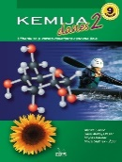 | Prenovljeni učni načrt  A. Gabrič, S. A. Glažar, M. Graunar, M. S. Žigon: KEMIJA DANES 2, učbenik za 9. razred, založba DZS, EAN: 9788634128017  Pri založbi ni več na voljo za nakup. | Kemija
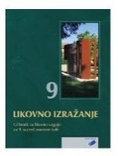 | Prenovljeni učni načrt  T. Tacol, Č. Frelih, J. Muhovič: LIKOVNO IZRAŽANJE 9, učbenik, PRENOVLJEN, založba KARANTANIJA DEBORA, EAN: 9789616525817 | Likovna umetnost
 | Prenovljeni učni načrt  A. Pesek: GLASBA DANES IN NEKOČ 9, učbenik z dodatkom, POSODOBLJEN, založba ROKUS-KLETT, EAN: 9789612716523 | Glasbena umetnost

